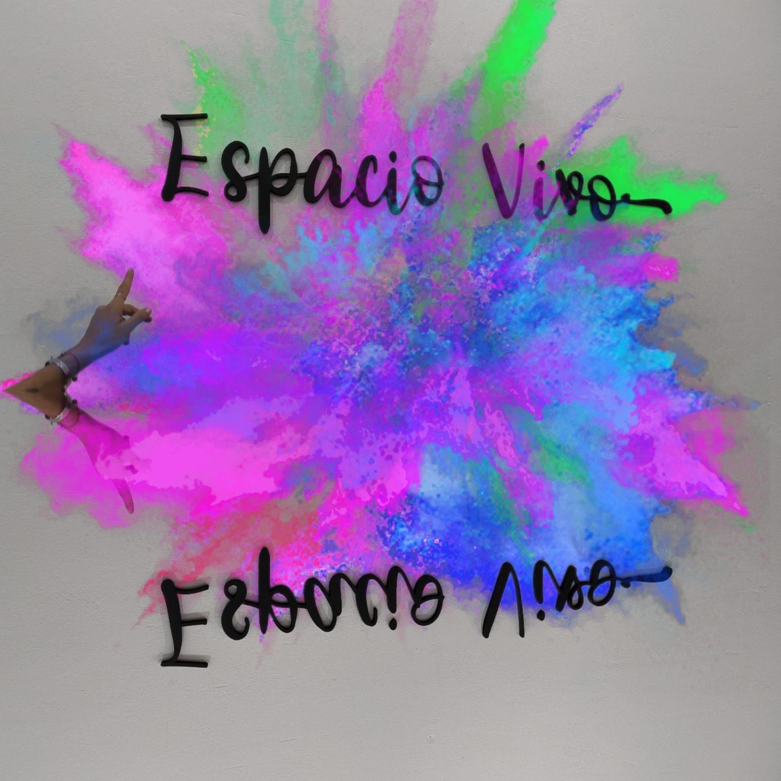

**Ficha de datos Complementarios**

**Datos del estudiante**

Nombre y Apellido:

DNI:

Fecha de Nacimiento:

**Datos del responsable parental 1:**

Nombre y Apellido:

DNI:

Celular:

Domicilio Particular:

**Datos del responsable parental 2:**

Nombre y Apellido:

DNI:

Celular:

Domicilio Particular:

**Adultos autorizados a retirar al estudiante:**

Nombre y Apellido:

DNI:

Celular:

Teléfono Particular :

Parentesco:

Nombre y Apellido:

DNI:

Celular:

Teléfono Particular :

Parentesco:

Nombre y Apellido:

DNI:

Celular:

Teléfono Particular:

Parentesco:

Nombre y Apellido:

DNI:

Celular:

Teléfono Particular:

Parentesco:

Nombre y Apellido:

DNI:

Celular:

Teléfono Particular:

Parentesco:

Nombre y Apellido:

DNI:

Celular:

Teléfono Particular:

Parentesco:

Nombre y Apellido:

DNI:

Celular:

Teléfono Particular:

Parentesco:

En el caso de no encontrar a los/las progenitores/as o responsable afín, ya sea por una **emergencia** o por un **retiro demorado**, Espacio Vivo se comunicará con estas personas autorizadas.

_________________________________________

**Firma**

_________________________________________

**Aclaración**

_________________________________________

**Fecha**



**DECLARACION JURADA DE SALUD**

**Datos Personales alumno/a:**

Apellido y Nombre:

Edad:

Domicilio:

DNI:

Obra Social*: Tiene SI / NO

Nº de Socio:

Grupo Sanguíneo:

*Adjuntar fotocopia del carnet:

**Antecedentes Personales**

SI / NO

Vacunación Completa

Alimentación Normal

Alergias*

Intervenciones Quirúrgicas*

*En caso afirmativo, especificar:

**Estado Actual**

SI / NO

¿Se encuentra padeciendo procesos inflamatorios o infecciosos?

¿Padece algunas de las siguientes enfermedades?

Diabetes

Hernias inguinales, crurales

Problemas respiratorios

Epilepsia

Lesiones traumatológicas o musculares (60 días)

Alguna otra situación determinada por el médico:

¿Toma en forma habitual algún medicamento? ¿Cuál? ¿Por Qué?:

Ante una emergencia se trasladará al estudiante al hospital más cercano: **Luisa C. De Gandulfo.**

Indique los números de teléfono para poder comunicarnos y a quién corresponden. Los cambios deberán ser

informados por las familias.

Nombre y Apellido

Parentesco

Teléfono

**Cuando sobrevenga una de las enfermedades mencionadas u otra en particular me comprometo a informar por medios fehacientes.**

El/la que suscribe, responsable del/ de la estudiante __________________________________ con DNI ____________________ del

Espacio Vivo que concurre a la/las clases de _________________ toma conocimiento y autoriza a que el/la estudiante realice actividad.

_________________________________________

**Firma**

_________________________________________

**Aclaración**

_________________________________________

**Fecha**